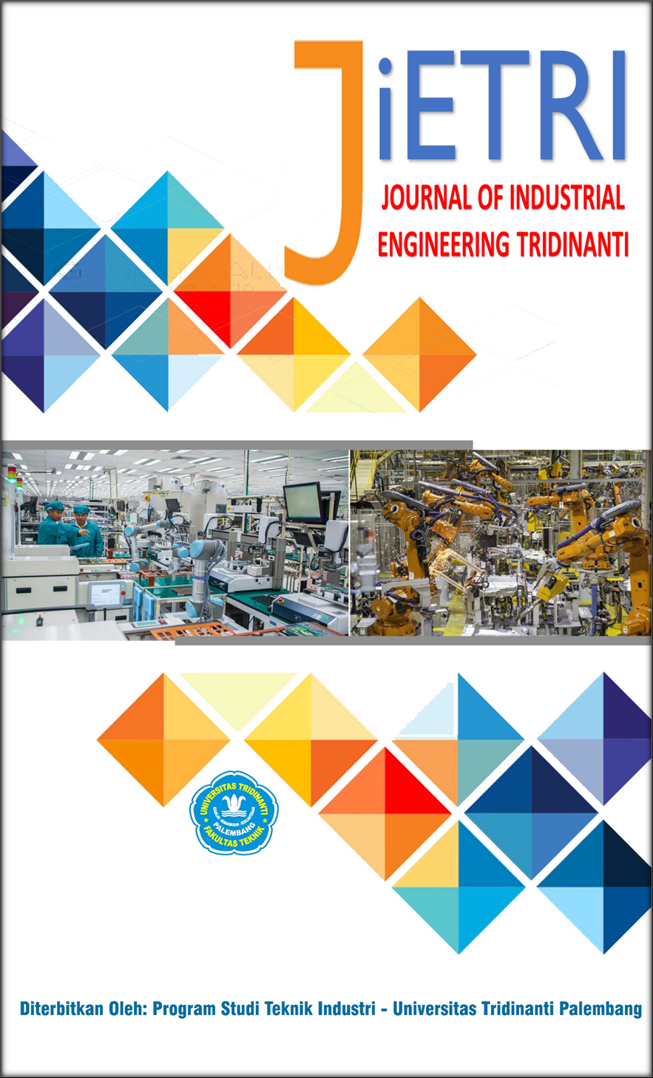

JOURNAL OF INDUSTRIAL ENGINEERING TRIDINANTI

e-ISSN: 2988-2303

http://jietri.univ-tridinanti.ac.id

Analisis Reject Product Teh Cup dengan Menggunakan Metode Fault Tree Analysis dan Diagram Fishbone
Analysis of Reject Products at Cup Tea Using the Fault Tree Analysis Method and Fishbone Diagram
Faizah Suryani^{*1}, Hermanto² dan Anthonius Dhinar³
^{1,2}Program Studi Teknik Industri, Fakultas Teknik, Universitas Tridinanti
³Program Studi Teknik Rekayasa Logistik, Politeknik Sinarmas Berau, Indonesia

ARTICLE INFO |  | ABSTRAK
Article history:  Diterima 01-11-2024  Diperbaiki 01-12-2024  Disetujui 10-12-2024  Doi: |  | Penelitian ini bertujuan untuk menganalisis penyebab dan memberikan rekomendasi perbaikan terhadap reject product pada produksi Teh Cup yang mencapai 10,37% dalam 10 hari pengamatan dari total produksi sebesar 3,9 juta unit. Metode Fault Tree Analysis (FTA) digunakan untuk mengidentifikasi akar penyebab dari permasalahan, sementara Diagram Fishbone diterapkan untuk memetakan faktor-faktor penyumbang cacat secara sistematis. Hasil analisis mengungkapkan lima jenis cacat utama, yaitu: bridge putus, deform, terlipat, tutup miring, dan nangkring. Faktor-faktor penyebab utama mencakup ketidaksesuaian pada pengaturan suhu mesin, kurangnya pemahaman operator terhadap instruksi kerja, dan minimnya pelatihan terkait keterampilan teknis karyawan. Sebagai solusi, penelitian ini merekomendasikan perbaikan sistem pengaturan suhu mesin untuk memastikan stabilitas proses, penguatan pemahaman operator terhadap prosedur kerja melalui pelatihan rutin, serta pelaksanaan program pelatihan teknis bagi karyawan. Implementasi rekomendasi ini diharapkan dapat mengurangi tingkat reject product secara signifikan dan meningkatkan efisiensi produksi.
Kata Kunci:
Fault Tree Analysis, Diagram Fishbone, Reject Product, Teh Cup, Perbaikan Proses
 |  | ABSTRACT
Keywords:  Fault Tree Analysis, Fishbone Diagram, Reject Product, Cup tea, Harum, Process Improvement |  | This study aims to analyze the causes and provide recommendations for reducing reject products in the production of Cup tea, which reached 10.37% over 10 days of observation from a total production of 3.9 million units. The Fault Tree Analysis (FTA) method was employed to identify the root causes of the issue, while the Fishbone Diagram was applied to systematically map the contributing factors to product defects. The analysis revealed five main defect types: broken bridges, deformation, folding, tilted caps, and misaligned products. The primary causes include discrepancies in machine temperature settings, operators' lack of understanding of work instructions, and inadequate training in technical skills for employees. As solutions, the study recommends improving the machine temperature regulation system to ensure process stability, enhancing operators' understanding of work procedures through regular training, and implementing technical training programs for employees. The implementation of these recommendations is expected to significantly reduce the reject product rate and improve production efficiency.
Email: faizahsuryai@univ-tridinanti.ac.id
*Penulis korespondensi

Pendahuluan
Kualitas merupakan salah satu elemen kunci dalam menentukan keberhasilan suatu produk atau layanan di pasar. Dalam konteks bisnis, kualitas didefinisikan sebagai sejauh mana suatu produk atau layanan memenuhi atau melampaui harapan pelanggan [1][2]. Konsep ini bukan hanya berhubungan dengan karakteristik fisik produk, tetapi juga mencakup aspek lain seperti keandalan, daya tahan, estetika, dan kemudahan penggunaan. Dengan kata lain, kualitas adalah hasil dari serangkaian proses yang dirancang untuk menghasilkan nilai optimal bagi pelanggan, yang pada akhirnya meningkatkan loyalitas dan keunggulan kompetitif perusahaan [3].
Dimensi kualitas mencakup berbagai aspek yang harus dipertimbangkan oleh perusahaan untuk memastikan produk atau layanan yang ditawarkan dapat diterima oleh pasar. Menurut teori yang dikemukakan oleh David A. Garvin, terdapat delapan dimensi utama dalam kualitas, yaitu kinerja (performance), fitur (features), keandalan (reliability), kesesuaian (conformance), daya tahan (durability), kemampuan layanan (serviceability), estetika (aesthetics), dan persepsi kualitas (perceived quality)[4]. Dimensi-dimensi ini memberikan kerangka kerja yang komprehensif untuk mengevaluasi kualitas dari berbagai perspektif, baik dari sudut pandang produsen maupun konsumen. Misalnya, dimensi keandalan mengacu pada kemampuan produk untuk berfungsi dengan konsisten sesuai dengan spesifikasinya, sedangkan dimensi estetika mencerminkan bagaimana produk tersebut terlihat atau dirasakan oleh pelanggan [5].
Dalam dunia bisnis yang semakin kompetitif, kualitas menjadi faktor penentu dalam memenangkan persaingan. Perusahaan yang mampu menawarkan produk atau layanan dengan kualitas unggul memiliki peluang lebih besar untuk menarik dan mempertahankan pelanggan. Hal ini menjadi semakin relevan mengingat ekspektasi pelanggan terus meningkat seiring dengan kemajuan teknologi dan globalisasi. Pelanggan tidak hanya mencari produk yang sesuai dengan kebutuhan mereka, tetapi juga menginginkan pengalaman yang memuaskan selama proses pembelian dan penggunaan produk tersebut. Oleh karena itu, perusahaan perlu mengadopsi pendekatan yang berpusat pada kualitas dalam setiap aspek operasionalnya, mulai dari desain produk hingga layanan purna jual [6].
Pentingnya kualitas dalam persaingan perusahaan dapat dilihat dari berbagai perspektif. Pertama, kualitas berkontribusi langsung pada citra merek dan reputasi perusahaan. Produk atau layanan yang konsisten berkualitas tinggi cenderung membangun kepercayaan pelanggan, yang pada gilirannya memperkuat posisi perusahaan di pasar. Sebaliknya, produk yang gagal memenuhi standar kualitas dapat merusak reputasi perusahaan, bahkan jika hanya satu cacat kecil terdeteksi. Dalam era media sosial, di mana informasi dapat tersebar dengan cepat, dampak dari kegagalan kualitas bisa menjadi sangat merugikan[7][8].
Kedua, kualitas yang baik juga memiliki implikasi finansial yang signifikan. Dengan menjaga tingkat kualitas yang tinggi, perusahaan dapat mengurangi biaya yang terkait dengan produk cacat, seperti biaya garansi, pengembalian barang, atau perbaikan. Selain itu, proses produksi yang efisien dan bebas dari cacat juga dapat menurunkan biaya operasional secara keseluruhan. Dengan demikian, investasi dalam kualitas tidak hanya memberikan nilai tambah bagi pelanggan tetapi juga meningkatkan profitabilitas perusahaan.
Ketiga, kualitas adalah faktor diferensiasi yang efektif dalam pasar yang jenuh. Dalam industri di mana banyak produk atau layanan memiliki fitur yang serupa, kualitas dapat menjadi pembeda utama. Sebagai contoh, konsumen mungkin memilih merek tertentu bukan hanya karena fitur produknya, tetapi juga karena kepercayaan mereka terhadap kualitas dan keandalan merek tersebut. Oleh karena itu, perusahaan yang berfokus pada kualitas memiliki peluang lebih besar untuk menciptakan loyalitas pelanggan dan memperluas pangsa pasar[4].
Dalam konteks penelitian ini, kualitas menjadi isu yang sangat penting mengingat tingginya tingkat reject product pada produksi Teh cup yang merupakan suatu produk dalam industri manufaktur minuman instant yang cukup berkembang di Kota Palembang, yaitu mencapai 10,37% dalam 10 hari pengamatan dari total produksi sebesar 3,9 juta unit. Angka ini menunjukkan adanya masalah serius dalam sistem produksi yang dapat berdampak pada efisiensi operasional dan kepuasan pelanggan. Tingginya tingkat cacat ini juga mencerminkan adanya ketidaksesuaian antara hasil produksi dengan standar kualitas yang diharapkan. Oleh karena itu, analisis mendalam diperlukan untuk mengidentifikasi akar penyebab dari masalah ini dan merumuskan solusi yang tepat [9].
Metode Fault Tree Analysis (FTA) dan Diagram Fishbone dipilih dalam penelitian ini karena keduanya merupakan alat analisis yang efektif untuk mengidentifikasi dan memvisualisasikan hubungan antara berbagai faktor penyebab masalah. Fault Tree Analysis memungkinkan peneliti untuk memecah masalah kompleks menjadi komponen-komponen yang lebih kecil dan mengevaluasi hubungan sebab-akibat secara sistematis. Sementara itu, Diagram Fishbone membantu dalam mengidentifikasi berbagai faktor penyebab, seperti manusia, mesin, metode, material, dan lingkungan, yang mungkin berkontribusi pada masalah kualitas [10].
Melalui analisis ini, ditemukan bahwa terdapat lima jenis cacat utama yang menjadi penyebab reject product, yaitu bridge putus, deform, terlipat, tutup miring, dan nangkring. Setiap jenis cacat ini memiliki karakteristik dan faktor penyebab yang berbeda, yang membutuhkan pendekatan spesifik untuk penyelesaiannya. Misalnya, cacat bridge putus mungkin disebabkan oleh ketidaksesuaian pada pengaturan suhu mesin, sementara cacat tutup miring dapat disebabkan oleh kesalahan manusia atau kurangnya pemeliharaan mesin pengemas [11].
Berdasarkan temuan ini, penelitian ini mengusulkan beberapa rekomendasi perbaikan yang dapat diterapkan oleh perusahaan. Pertama, perbaikan pada sistem pengaturan suhu mesin untuk memastikan bahwa kondisi operasional sesuai dengan standar yang ditetapkan. Kedua, penguatan pemahaman operator terhadap prosedur kerja melalui pelatihan rutin dan pemberian instruksi kerja yang jelas. Ketiga, pelaksanaan program pelatihan teknis untuk meningkatkan keterampilan karyawan dalam menangani berbagai masalah operasional. Dengan implementasi rekomendasi ini, diharapkan tingkat reject product dapat dikurangi secara signifikan, sehingga meningkatkan efisiensi produksi dan kepuasan pelanggan [12].
Fault tree analysis adalah suatu penilaian risiko yang mampu mengidentifikasi potensi bahaya secara spesifik, fokus, rinci pada satu kejadian yang tidak diinginkan, dan mengetahui penyebab kejadian tersebut beserta angka probabilitasnya. Fault Tree Analysis dapat digunakan untuk melakukan semua jenis proses penilaian risiko tingkat sistem. Tujuan FTA adalah untuk secara efektif mengidentifikasi penyebab kegagalan sistem dan mengurangi risiko sebelum terjadi. Ini adalah alat yang sangat berharga untuk sistem kompleks yang secara visual menampilkan identifikasi logis dari masalah tersebut. Sedangkan Diagram fishbone atau tulang ikan merupakan salah satu metode dalam meningkatkan kualitas. Diagram ini menunjukan sebuah dampak atau akibat dari sebauh permasalahan, dengan berbagai penyebabnya. Efek atau akibat dituliskan sebagai moncong kepala, sedangkan tulang ikan diisi oleh sebab-sebab sesuai dengan pendekatan permasalahannya. Dikatakan diagram Cause and Effect (sebab dan akibat) karena diagram tersebut menunjukan hubungan antara sebab dan akibat. Suatu tindakan dan langkah improvement akan lebih mudah dilakukan jika masalah dan akar penyebab masalah sudah ditemukan. Manfaat fishbone diagram ini dapat menolong kita untuk menemukan akar penyebab masalah secara user friendly, tools yang user friendly disukai orang-orang di industri manufaktur di mana proses di sana terkenal memiliki banyak ragam variabel yang berpotensi menyebabkan munculnya permasalahan.
Kesimpulannya, kualitas adalah elemen yang tidak dapat diabaikan dalam bisnis modern. Dalam penelitian ini, analisis kualitas melalui pendekatan Fault Tree Analysis dan Diagram Fishbone memberikan wawasan mendalam tentang penyebab dan solusi potensial untuk masalah reject product pada produksi Teh Cup. Dengan fokus pada peningkatan kualitas, perusahaan dapat menciptakan keunggulan kompetitif yang berkelanjutan, sekaligus memenuhi harapan pelanggan yang semakin tinggi.

Metode Penelitian
Penelitian ini menggunakan pendekatan deskriptif dengan metode kuantitatif dan kualitatif untuk menganalisis tingkat reject product pada produksi Teh Pucuk Harum. Data yang digunakan dalam penelitian ini diperoleh melalui dua sumber utama, yaitu data primer dan data sekunder. Data primer diperoleh melalui observasi langsung pada proses produksi selama 10 hari, yang melibatkan pencatatan jumlah produksi dan jenis cacat yang ditemukan. Sedangkan data sekunder dikumpulkan dari laporan produksi dan dokumentasi perusahaan yang relevan.
Setelah akar penyebab teridentifikasi, langkah berikutnya adalah merumuskan solusi yang dapat diimplementasikan untuk mengurangi tingkat reject product. Beberapa solusi yang diusulkan dalam penelitian ini meliputi perbaikan pada pengaturan suhu mesin, pelatihan karyawan untuk meningkatkan pemahaman terhadap prosedur kerja, dan penjadwalan ulang pemeliharaan mesin untuk memastikan kinerja optimal.
Tahapan terakhir dalam metode penelitian ini adalah evaluasi dan validasi usulan perbaikan. Usulan tersebut dievaluasi melalui simulasi atau implementasi skala kecil untuk mengukur efektivitasnya dalam mengurangi tingkat reject product. Dengan pendekatan ini, penelitian ini diharapkan dapat memberikan hasil yang komprehensif dan implementatif untuk meningkatkan kualitas produksi Teh Pucuk Harum.

Hasil dan Pembahasan

Hasil

Data Jumlah Produksi Produk cacat menggunakan Check Sheet
Berdasarkan pengamatan pada proses produksi diperoleh data produksi dan produk reject sesuai dengan jenis cacatnya, dapat kita lihat pada Check Sheet berikut.

Tabel 1. Data reject produk Teh Pucuk Harum selama 1 Minggu
Total Produksi | Bridge Putus | Bridge Putus | Tutup Nangkring | Terlipat | Deform | Jumlah | Rejct (%)
720000 | 270 | 326 | 156 | 172 | 9824 | 10748 | 1.49%
720000 | 345 | 201 | 183 | 241 | 9965 | 10935 | 1.52%
720000 | 338 | 292 | 254 | 311 | 9762 | 10957 | 1.52%
720000 | 187 | 195 | 347 | 338 | 10992 | 12059 | 1.67%
720000 | 475 | 184 | 296 | 287 | 9691 | 10933 | 1.52%
360000 | 374 | 458 | 391 | 286 | 8025 | 9534 | 2.65%
3960000 | 1989 | 1656 | 1627 | 1635 | 58259 | 65166 | 10.38%

Berdasarkan hasil olahan data tabel – tabel seperti diatas dilakukan analisis menggunakan pareto chart untuk mengetahui penyebab paling berpengaruhyang harus diselesaikan untuk mengurangi reject. Untuk mengidentifikasi kesalahan – kesalahan yang domiinan dalam proses produksi the pucuk harum, dapat diketahui melalui diagram paretto.

Tabel 2. Anlisa PARETO
Jenis Defect | Jumlah | Defect (%) | Kumulatif
Deform | 58.259 | 89,40% | 89,40%
Bridge Putus | 1.989 | 3,05% | 92,45%
Tutup Miring | 1.656 | 2,54% | 94,99%
Te Terlipat | 1.635 | 2,51% | 97,50%
Tutup Nangkring | 1.627 | 2,50% | 100,00%
TOTAL | 65.166 | 100,00%

Diagram paretto adalah grafik batang yang menunjukkan masalah berdasarkan urutan banyaknya kejadian/ reject. Berikut tabel perhitungan untuk diagram pareto. Dimana dalam tabel 2 berikut adalah data analisa nya dan dalam gambar 1 adalah analisa diagram pareto.

Gambar 1, Diagram Pareto

Setelah semua jenis reject disusun dari penyumbang reject terbesar hingga terkecil selanjutnya dibuatlah grafik diagram Paretto (Gambar 4.6). Berdasarkan Diagram Paretto yang tersaji,dapat dilihat urutan persentase jenis penyimpangan mutu produk teh pucuk harum dari yang terbesar hingga terkecil adalah deform 89.40 % , Bridge Putus 3.05% ,Tutup Miring 2.54% , Te Terlipat 2.51%,dan Tutup Nangkring 2.50%. Dapat ditarik kesimpulan bahwa Deform adalah penyumbang reject terbesar dibandingkan dengan reject lainnya. Setelah mendapatkan fokus permasalahan selanjutnya adalah membuat pohon kesalahan (Fault Tree) yang berfungsi untuk menjelaskan penyebab-penyebab masalah cacat dalam bentuk diagram pohon menggunakan simbol standar logika. Berikut adalah Fault Tree Analysis (FTA) untuk mencari penyebab defect deform.
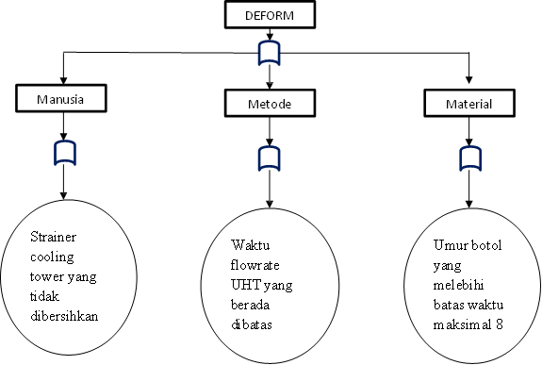

Gambar 2, Diagram FTA

Berdasarkan hasil analisa yang telah dilakukan menggunakan FTA (Fault Tree Anlysis) pada gambar 2 dapat dilihat faktor penyebab terjadinya defect kemasan box produk penyok adalah sebagai berikut:

- Faktor manusia
Strainer cooling tower yang tidak dibersihkan operator mengakibatkan suhu cooling atau pendingin di UHT naik yang menyebabkan suhu produk naik ke batas atas yang dimana hal tersebut mengakibatkan botol menjadi kembung saat di isi produk.

- Faktor metode
Waktu flowrate UHT (Ulta High Temperature) yang berada dibatas bawah mengakibatkan sirkulasi produk menjadi lama ketika berada di UHT dan membuat suhu produk menjadi terlalu panas saat diisi kedalam botol.
- Faktor Material
Umur botol yang melebihi batas waktu maksimal 8 jam mengakibatkan botol menjadi tidak tahan terhadap panas saat di isi produk dan botol menjadi kembung.

Diagram sebab-akibat/Fishbone diagram digunakan untuk menganalisis faktor-faktor apa sajakah yang menjadi penyebab kerusakan pada produk. Faktor faktor terbesar yang mempengaruhi kualitas produk the pucuk harum dapat diuraikan dengan analisa diagram sebab-akibat. Adapun analisa diagram sebab akibat. Diduga terdapat 3 faktor utama yang menjadi penyebab cacat produk pada Teh Pucuk Harum. Faktor utama tersebut disebabkan oleh:
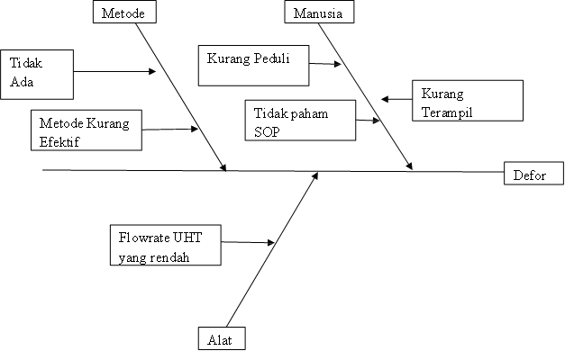
Gambar 3. Fish bone diagram

- Faktor alat
Faktor utama tersebut disebabkan karena suhu produk yang dikeluarkan dari mesin UHT terlalu panas yang mengakibatkan botol kembung

- Faktor manusia
Faktor manusia yang dimaksud adalah dimana operator tidak hati-hati dalam bekerja, operator tidak memahami instruksi kerja yang ada dan juga kurang kepedulian dalam bekerja.

- Faktor metode
Metode yang dimaksud adalah tidak ada pelatihan, kepada karyawan baik sebelum maupun sesudah karyawan operator yang bertugas bekerja. Mengingat bahwa proses produksi masih ada yang dilakukan secara manual oleh operator maka perlu adanya tata cara yang benar guna menyeragamkan teknik –teknik dalam bekerja seperti di UHT. Metode yang ada saat ini ternyata kurang efektif sehingga masih banyak yang mengalami cacat produk. Adapun analisa diagram sebab-akibat dalam tabel 3 berikut.

Tabel 3. Sebab Akibat
No. | Faktor | Sebab | Akibat
1 | Manusia (Operator) | Tidak memahami Instruksi Kerja | - Potensi ketidaksesuaian produk semakin tinggi
 |  | Kurang teliti
 |  | /kurang terampil dan kurang peduli
2 | Alat | - Flowrate UHT yang berada di batas bawah | - Menghasilkan suhu produk panas yang dapat membuat botol kembung
3 | Metode | Metode tidak efektif | - Kurang memahami SOP kerja
 |  | Kurangnya training pada karyawa

Tabel 4. Perbaikan
No. | Faktor Penyebab | Faktor Kerusakan | Perbaikan
1 | Manusia | Kurang terampil | Memberi edukasi dan-masukan kepada karyawan yang kurang terampil dan meningkatkan kepedulain karyawan terhadap produk
 |  | Tidak memahami IK | Memberi sanksi untuk karyawan yang melanggar instruksi kerja dan melanggar SOP
 |  | Kurang peduli
2 | Alat | Flowrate UHT yang berada di batas bawah | Menaikan flowrate UHT karena makin rendah flowrate contact time makin lama dan suhu produk menjadi panas saat di filling
3 | Metode | Metode tidak efektif | Dilakukan sharing problem antara bawahan dengan atasan supaya terselesaikan apabila ada masalah yang terpendam dan mampu mencapai tujuan bersama dengan baik. Dan dilakukannya pengawasan terkait kesiapan pekerja dalam bekerja
 |  | Kurangnya training pada karyawan

Tahapan perbaikan (Improve) adalah tahapan perbaikan yang dilakukan dan memberikan solusi atas masalah-masalah yang merupakan penyebab terjadinya kecacatan pada produk the cup. Berdasarkan hasil dari analisa ada beberapa faktor yang menyebabkan terjadinya kecacatan pada produk teh pucuk yaitu karena faktor manusia, faktor mesin/peralatan, faktor metode. Berdasarkan hasil pengamatan dan analisa yang dilakukan maka ada beberapa hal yang harus diusulkan untuk dilakukan perbaikan guna mendapatkan hasil yang maksimal, sehingga dapat menurunkan tingkat kecacatan produk.

Kesimpulan

Berdasarkan hasil pengamatan produksi selama 1 minggu, jumlah produk yang dihasilkan 3.960.000 pcs dan cacat produksi sebanyak 65.166 pcs Dan kesimpulan yang dapat diambil sebagai berikut:
- Jenis cacat produk ditemukan 5 ( Lima) : Bridge putus, Deform, Te Terlipat, Tutup Miring, Tutup Nangkring
- Dari ke empat cacat produksi yang ada , jenis cacat yang paling dominan adalah Deform 89.40 % , Bridge Putus 3.05% ,Tutup Miring 2.54% , Te Terlipat 2.51%,dan Tutup Nangkring 2.50%..
- Berdasarkan hasil analisa yang telah dilakukan menggunakan FTA penyebab terjadinya defect kemasan box produk penyok adalah sebagai berikut:
  - Faktor manusia
Strainer cooling tower yang tidak dibersihkan operator mengakibatkan suhu cooling atau pendingin di UHT naik yang menyebabkan suhu produk naik ke batas atas yang dimana hal tersebut mengakibatkan botol menjadi kembung saat di isi produk.
  - Faktor metode
Waktu flowrate UHT (Ulta High Temperature) yang berada dibatas bawah mengakibatkan sirkulasi produk menjadi lama ketika berada di UHT dan membuat suhu produk menjadi terlalu panas saat diisi kedalam botol.
  - Faktor Material
Umur botol yang melebihi batas waktu maksimal 8 jam mengakibatkan botol menjadi tidak tahan terhadap panas saat di isi produk dan botol menjadi kembung.

Berdasarkan diagram sebab-akibat, maka dapat disimpulkan faktor-faktor yang mempengaruhi pengendalian kualitas teh pucuk harum sebagai berikut:
- Faktor alat
Faktor utama tersebut disebabkan karena suhu produk yang dikeluarkan dari mesin UHT terlalu panas yang mengakibatkan botol kembung.
- Faktor manusia
Faktor manusia yang dimaksud adalah dimana operator tidak hati-hati dalam bekerja ,operator tidak memahami instruksi kerja yang ada dan juga kurang kepedulian dalam bekerja .
- Faktor metode
Metode yang dimaksud adalah tidak ada pelatihan, kepada karyawan baik sebelum maupun sesudah karyawan operator yang bertugas bekerja. Mengingat bahwa proses produksi masih ada yang dilakukan secara manual oleh operator maka perlu adanya tata cara yang benar guna menyeragamkan teknik –teknik dalam bekerja seperti di UHT

Referensi
[1] Maryadi D, Tamalika T., Hermanto MZ.,Azhari., Mukminatun A, “Improvement Performa Gudang Medium Mile dengan Menggunakan Value Stream Mapping Case Study : Warehouse Medium Mile di Kota Palembang,” vol. 3, no. 1, pp. 40–48, 2023.
[2] Maryadi.D, R. A. N. Moulita, M. L. King, and R. M. Veranika, “Value Stream Mapping for Warehouse Process in Automotive Manufacturing Case,” vol. 12, no. February 2019, pp. 89–97, 2024.
[3] Azhari ., Hermanto dan D.Maryadi, “Analisa Defect pada Proses Bongkar Muat Produk Pelumas Kemasan Box di PT. Pertamina Lubricants Depot Supply Chain Point Kertapati Palembang Defect Analysis in the Process of Loading and Unloading Boxed Lubricant Products at PT. Pertamina Lubricants Depot ,” vol. 02, pp. 27–31, 2024, [Online]. Available: http://jietri.univ-tridinanti.ac.id
[4] C. W. Baek, H. J. Chang, and J. H. Lee, “Method Validation and Assessment of Hazardous Substances and Quality Control Characteristics in Traditional Fruit Wines,” Foods, vol. 11, no. 19, 2022, doi: 10.3390/foods11193047.
[5] D. Maryadi, T. Tamalika, R. A. N. Moulita, and T. P. O. Sianipar, “IMPLEMENTASI QUALITY FUNCTION DEPLOYMENT ( QFD ) PADA USAHA KECIL MENENGAH ( UKM ) ANGKRINGAN,” vol. 12, pp. 140–146, 2024.
[6] A. Marwan et al., “OPTIMASI WAKTU PELAKSANAAN PADA MANAJEMEN PROYEK PEMBANGUNAN GEDUNG POLTEKKES JURUSAN FARMASI TAHAP 1 DENGAN METODE CPM DAN PERT OPTIMIZATION OF IMPLEMENTATION TIME IN PROJECT MANAGEMENT CONSTRUCTION OF THE HEALTH POLYTECHNIC BUILDING DEPARTMENT OF PHARMA,” vol. 02, 2024.
[7] A. Fitra, S. Suhendra, A. P. Riandani, and D. Maryadi, “Perkembangan Logistik di Industri Perakitan Mobil,” Lentera Pengabdi., vol. 2, no. 01, pp. 15–23, 2024, doi: 10.59422/lp.v2i01.201.
[8] D. Maryadi, “Lean Six Sigma DMAIC Implementation to reduce Total Lead Time Internal Supply Chain Process,” pp. 2086–2096, 2021.
[9] A. Zonnenshain, R. S. Kenett, A. Zonnenshain, and R. S. Kenett, “Quality 4 . 0 — the challenging future of quality engineering Quality 4 . 0 — the challenging future of quality engineering,” Qual. Eng., vol. 0, no. 0, pp. 1–13, 2020, doi: 10.1080/08982112.2019.1706744.
[10] M. I. Ardyansyah and A. Purnomo, “Analisa Perbandingan Metode Failure Mode and Effects Analysis (FMEA) dengan Quality Control Circle (QCC),” J. Pendidik. Tambusai, vol. 8, no. 1, pp. 1876–1882, 2024.
[11] T. Tamalika, D. Maryadi, A. Azhari, Y. Pramona, and M. Ardaisi, “Implementation of the Critical Chain Project Management ( CCPM ) Model for Improving Time and Cost in a Project for House Type 36,” vol. 5, no. 2, pp. 357–369, 2024.
[12] J. Barreto et al., “Application of the QFD ‑ fuzzy ‑ SERVQUAL methodology as a quality planning tool at the surgical centre of a public teaching hospital,” BMC Med. Inform. Decis. Mak., vol. 4, pp. 1–14, 2022, doi: 10.1186/s12911-022-01746-4.

